María Odilcen Campiño Rodríguez  Vereda La Estrella • Norcasia Caldas • Colombia  Unión libre • 02/06/1989  CEL (+57) 310 470 2730  • E-MAIL odil89.juanvale@gmail.com | 

PERFIL Me considero, con excelentes relaciones interpersonales, honesta, emprendedora y responsable con disposición y flexibilidad para ejecutar diversas funciones en el trabajo y buen compañerismo, con proyecciones y metas definidas, enfocadas al desarrollo personal.
EDUCACIÓN Estudios secundarios:
Colegio San Gerardo María Mayela
Graduada en 2019

EXPERIENCIA Empresa: AGUAS DE LA MIEL S.A.E.S.P
Ocupación: Auxiliar de fontanería.
Tiempo laborado: 01/01/2024 – 31/12/2024
Ciudad: Norcasia Caldas.
Celular: 3148856446.
Jefe inmediato: Johan Riaño.

Empresa: Finca La Estrella
Ocupación: Servicios generales.
Tiempo laborado: 12/01/2025 – 26/06/2025.
Ocupación: Servicios generales.
Ciudad: Norcasia Caldas.
Celular: 3206676104.
Jefe inmediato: Luisa Correa.
REFERENCIAS Familiares: Nombre: Fabio Nelson Gallego.
Ocupación: Empleado.
Ciudad: Pereira Risaralda.
Parentesco: Conyugue.
Teléfono: 313 513 4520.

Nombre: William Campiño.
Ocupación: Empleado.
Ciudad: Palestina Caldas.
Parentesco: Tío.
Teléfono: 312 624 2981.

Personales:
Nombre: Carol Tatiana Gómez.
Ocupación: Enfermera.
Ciudad: Norcasia Caldas.
Teléfono: 312 865 3699.

Nombre: Diana Ramos.
Ocupación: secretaria.
Ciudad: Norcasia Caldas.
Teléfono: 310 698 0057.

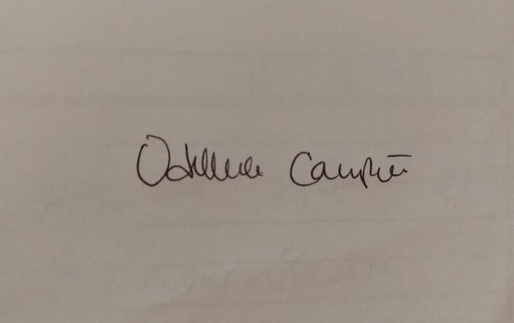

María Odilcen Campiño Rodríguez
C.c 112862149 de Norcasia.

